**Nama : Happy Tri Milliarta**

**Nim : L200170022**

**Kelas : B**

No 1

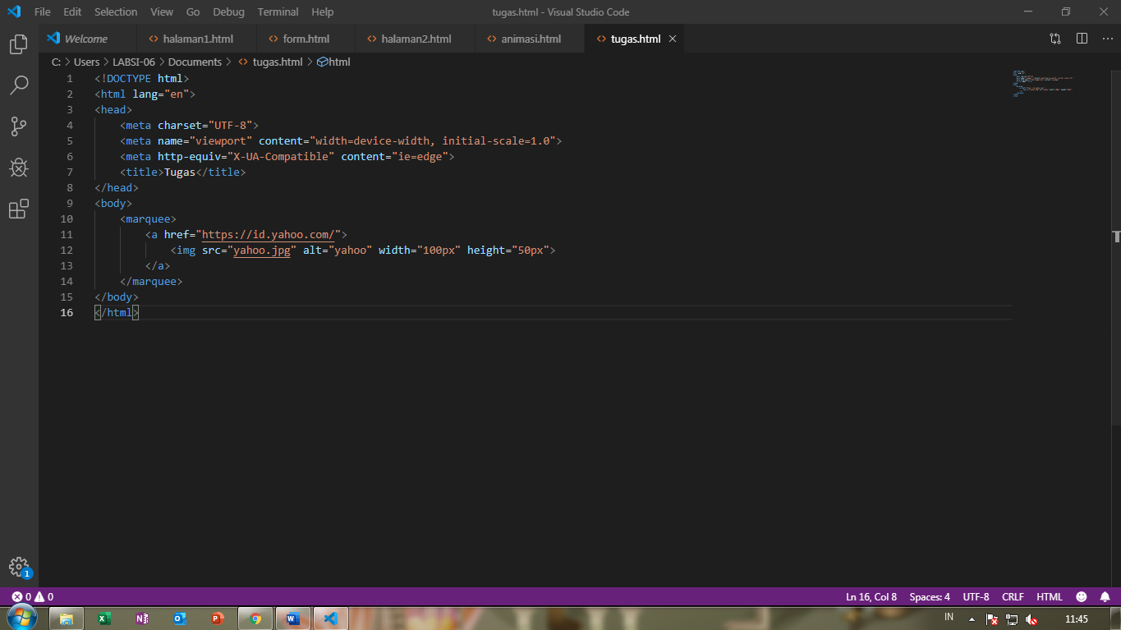

No 2

|  |  |  |
| --- | --- | --- |
| **No** | **Tag/Atribut** | **Fungsi** |
| 1 | <a href=”halaman2.html”> | Membuat link ke halaman2.html |
| 2 | <a href=”https://google.com”> | Membuat link ke halaman google.com |
| 3 | <a href=”#referensi”> | Membuat link ke suatu id dalam 1 halaman |
| 4 | Target=’_blank’ | Agar link saat di klik membuka tab baru |
| 5 | <input type=’checkbox’> | Membuatan inputan bertipe checkbox |
| 6 | Name=’ceksing’ | Untuk menginisialisasi suatu inputan dengan nama checksing |
| 7 | <input type=’text’> | Membuat inputan berupa text |
| 8 | Id = ‘txtkota’ | Membuat id dengan nama txtkota |
| 9 | Maxlenght=’20’ | Membuat batasan karakter maksimal 20 karakter |
| 10 | <textarea></textarea> | Membuat textarea |
| 11 | Cols=’20’ | maksimal panjang karakter yang bisa diinput adalah 20 karakter |
| 12 | &nbsp; | sebagai pengganti karakter spasi |
| 13 | <marquee> ... </marquee> | Membuat animasi teks berjalan |
| 14 | <blink> ... </blink> | Membuat teks berkedip kedip |